Каждый взрослый сталкивается с детской истерикой и помнит, какой психологической   
и физиологической нагрузкой она сопровождается.

В такой ситуации, когда на Вас смотрят посторонние люди, легко растеряться или выйти из себя. Как быть?

**1.** Помните, что даже самые замечательные мамы   
и папы оказываются в таких ситуациях и дело тут   
не в маме или папе, а в темпераменте и в характере вашего ребенка.

Задумайтесь над причиной истерики ребенка:

- ребенку не хватает вашего внимания, и он таким способом стремится завоевать его (такая привычка очень быстро закрепляется и часто используется и во взрослой жизни);

- ребенок манипулирует вами, он привык таким образом добиваться своего.

Отличить манипуляцию нелегко, но понаблюдайте   
за своим ребенком: ***как*** именно он плачет, ***что*** помогает ему успокоится. Если Вы поняли, что вами манипулируют, дайте ребенку понять, что Вы не одобряете его действия.

- ребенок устал, хочет спать, он голоден: искорените причину, и истерика пройдет.

**2.** Если истерика в самом разгаре, улучите момент, когда ребенок набирает воздух, чтобы огласить окрестности новыми криками, и очень выразительно и захватывающе начните рассказывать какую-нибудь историю.

**3**. Можно попытаться взять ребенка на руки, прижать его к себе и ждать, когда все закончится, выражая свое сочувствие, желательно одной повторяющейся фразой.

**4**. Главное средство от истерики, не впадать в такое же неистовство, спокойно выразите ребенку свое сочувствие:

***«Я понимаю, что ты сейчас злишься, потому что мы не можем купить тебе …», «Я знаю, как это обидно», «Когда ты успокоишься, мы обсудим с тобой, что произошло», «Мне очень трудно сейчас с тобой разговаривать».***

Ребенок, конечно же, не услышит Вас с первого раза,   
но повторите эту фразу 10 и 20 раз, Вы сможете достучаться до своего малыша, и он будет Вам благодарен, что Вы не дали волю своим чувствам (а как же хотелось!!!) Договорите с ребенком, выясните причину его поведения.

**5.** Дети 3-5 лет вполне способны понять логичные объяснения взрослых. Пора учить ребенка переживать и проживать неприятности, а не делать вид, что ничего не произошло.

Конечно, объяснить что-либо громко кричащему ребенку очень трудно.

**6.** По возможности забудьте, что на Вас смотрят, эти люди и сами не раз попадали в такую ситуацию.

**7.** Когда буря грянула, не корите себя, не обвиняйте ребенка, его (бабушкин, дедушкин, папин, мамин) характер.

**Помните,** что никто не знает Вашего ребенка так, как он себя. **Вывод:** чаще беседуйте с ребенком о его настроении, желаниях, интересах и обязанностях.

Способность родителей участвовать в жизни детей проявляется в отношении к играм. В играх отражается личность ребенка, они-показатель педагогического уровня родителей. Часто игра – это первая фаза более серьезной деятельности.

Нередки случаи, когда к детским играм и увлечениям родители относятся всерьез, помогают детям. Большинство родителей способны развлекать детей, особенно малышей. Но уметь играть с детьми всерьез умеют далеко не все.   
А тем временем в руках у родителей имеется лучший козырь – детская игра, то есть занятие, которое ребенок любит больше всего на свете. Итак, ***большой секрет:*** как одну из самых больных тем для родителей – уборку игрушек – превратить в увлекательное занятие!

Обратитесь однажды к своему ребенку с вопросом: ***«Давай проверим, если у тебя игрушки… цвета?»*** (квадратной формы, большие, маленькие, деревянные   
и т.д.).

У детей постарше можно вызвать познавательный интерес ***«А ты знаешь чего у тебя больше грузовиков или автомобилей?»***

Другими словами, используйте любую возможность для общения с ребенком.

Игра может оказать хорошую услугу, главное Вам взрослым уметь играть и не отказывать в игре, когда ребенок Вам говорит: ***«Мама, а давай поиграем…»***

***Педагог-психолог***

***Т.В.Юшковская***

Государственное учреждение образования «Центр коррекционно-развивающего обучения и реабилитации Ошмянского района»

КАК СПРАВИТЬСЯ

С ДЕТСКОЙ ИСТЕРИКОЙ

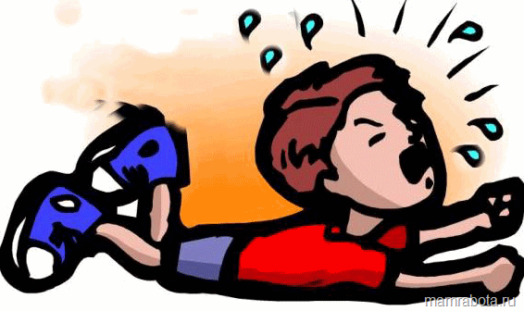

Ошмяны